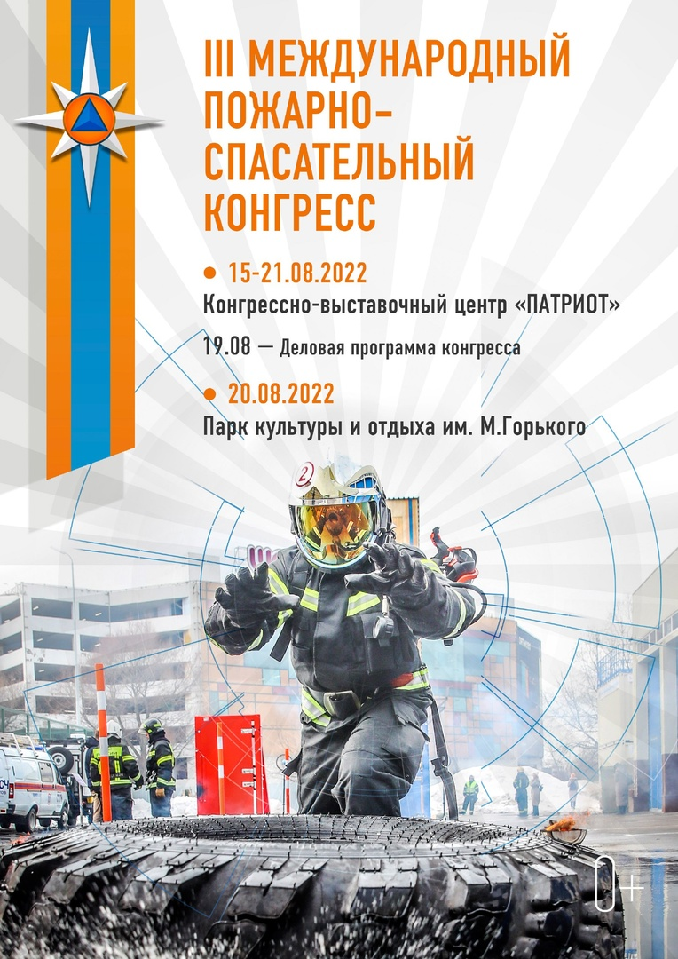

Менее недели осталось до старта III Международного пожарно-спасательного конгресса (http://www.firecongress.ru/)
Зрелищные мероприятия пройдут в Москве и Московской области с 15 по 21 августа.
В парке «Патриот» зрителям продемонстрируют пожарно-спасательную технику и оборудование.
Огнеборцы будут соревноваться на полосе препятствий — «пожарный Олимп».
20 августа на интерактивных площадках парка им. Горького
каждый желающий сможет примерить альпинистское и водолазное снаряжение, оказать первую помощь пострадавшему и спасти утопающего, познакомиться с собаками-кинологами, насладиться прекрасным вальсом пожарных кораблей и многое другое.
Будет интересно!

#МЧСМосквы #МЧСРоссии #МеждународныйКонгресс

